REGULAMIN DZIELNICOWEGO KONKURSU FOTOGRAFICZNEGO

Kolorami jesieni
Bemowo się mieni!
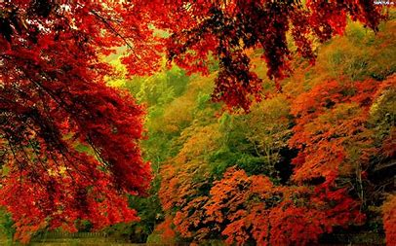

18 – 30 października 2023 r.

Organizacja konkursu:
- Organizatorem konkursu jest Szkoła Podstawowa nr 350 w Warszawie ul. Irzykowskiego 1A.
- Osobami odpowiedzialnymi za przeprowadzenie konkursu są Agata Tomala i Agnieszka Izdebska-Wojna (a.izdebska@eduwarszawa.pl).
- Celem konkursu jest:
- zaprezentowanie naszej dzielnicy jako miejsca otoczonego przyrodą i kolorowego,
- popularyzacja fotografii wśród uczniów najmłodszych klas jako środka wyrazu artystycznego,
- poznawania swojego najbliższego otoczenia.
- Czas trwania konkursu 18 - 30 października 2023 r.

Zasady konkursu:
- Konkurs jest przeznaczony dla uczniów klas I – III bemowskich Szkół Podstawowych.
- Przystąpienie do konkursu następuje przez zgłoszenie pracy fotograficznej.
- Przystępując do konkursu uczestnik akceptuje regulamin konkursu.
- Do konkursu mogą być zgłoszone tylko fotografie wykonane osobiście przez ucznia.
- Uczestnik zgłasza do konkursu jedno zdjęcie prezentujące miejsce na Bemowie, które pasuje według młodego artysty-fotografika do tematu „Kolorami jesieni Bemowo się mieni”.
- Zdjęcia nie mogą przedstawiać osób.
- Wykonane zdjęcie należy wysłać na adres konkursy_sp350@wp.pl W temacie wiadomości proszę wpisać konkurs plastyczny; format JPEG, w treści wiadomości proszę wpisać imię i nazwisko dziecka, nr szkoły i klasę
- Prace należy przesyłać do 30 października 2023 r.

Rozstrzygnięcie konkursu
- Prace zostaną ocenione przez komisję w składzie powołanym przez organizatora.
- Decyzje komisji są ostateczne i nie ma od nich odwołania.
- Rozstrzygnięcie konkursu nastąpi 8 listopada 2023 r.
- Wyniki konkursu zostaną zamieszczone na stronie internetowej Szkoły Podstawowej nr 350 (www.sp350.edupage.org) oraz Facebooku Szkoły Podstawowej nr 350.
- Laureaci otrzymają nagrody rzeczowe.
- Nagrody zostaną przekazane do sekretariatu szkoły, do której uczęszczają laureaci.
- Nagrodzone zdjęcia będą zaprezentowane na stronie internetowej Szkoły Podstawowej nr 350 na pokonkursowej wystawie.

Postanowienia końcowe
- Wzięcie udziału w konkursie (przesłanie prac) jest równoznaczne z wyrażeniem zgody na wykorzystywanie danych osobowych uczestnika.
- Regulamin jest na stronie internetowej organizatora.

